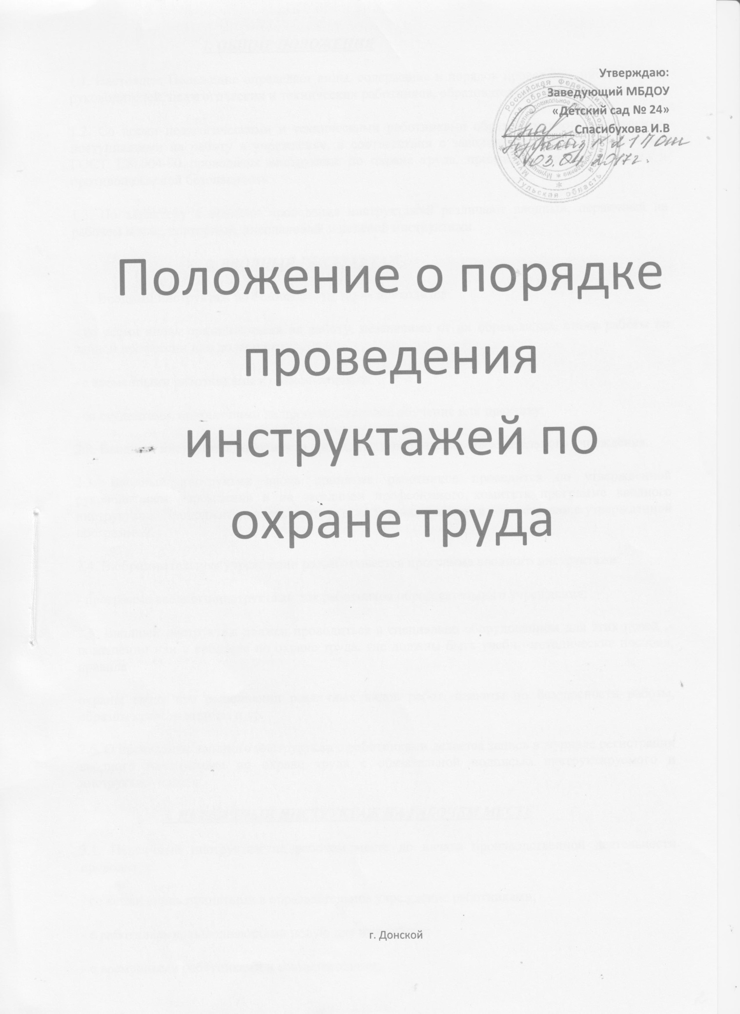

1. ОБЩИЕ ПОЛОЖЕНИЯ
1.1. Настоящее Положение определяет виды, содержание и порядок проведения инструктажей руководителей, педагогических и технических работников, образовательного учреждения.
1.2. Со всеми педагогическими и техническими работниками образовательного учреждения, поступившими на работу в учреждение, в соответствии с законодательством, требованиями ГОСТ 120.004-90 проводится инструктаж по охране труда, производственной санитарии и противопожарной безопасности.
1.3. По характеру и времени проведения инструктажей различают вводный, первичный на рабочем месте, повторный, внеплановый и целевой инструктажи.
2. ВВОДНЫЙ ИНСТРУКТАЖ
2.1. Вводный инструктаж по безопасности труда проводится:
- со всеми вновь принимаемыми на работу, независимо от их образования, стажа работы по данной профессии или должности;
- с временными работниками и совместителями;
- со студентами, прибывшими па производственное обучение или практику;
2.2. Вводный инструктаж работников проводит руководитель образовательного учреждения.
2.3. Вводный инструктаж вновь принятых работников проводится по утвержденной руководителем учреждения и на заседании профсоюзного комитета программе вводного инструктажа. Продолжительность инструктажа устанавливается в соответствии с утвержденной программой.
2.4. В образовательном учреждении разрабатывается программа вводного инструктажа:
- программа вводного инструктажа для работников образовательного учреждения;
2.5. Вводный инструктаж должен проводиться в специально оборудованном для этих целей ‚- помещении или в кабинете по охране труда, где должны быть учебно-методические пособия, правила
охраны труда при выполнении различных видов работ, плакаты по безопасности работы, образцы средств защиты и др.
2.6. О проведении вводного инструктажа с работниками делается запись в журнале регистрации вводного инструктажа по охране труда с обязательной подписью инструктируемого и инструктирующего.
3. ПЕРВИЧНЫЙ ИНСТРУКТАЖ НА РАБОЧЕМ МЕСТЕ
3.1. Первичный инструктаж на рабочем месте до начала производственной деятельности проводится:
- со всеми вновь принятыми в образовательное учреждение работниками;
- с работниками, выполняющими новую для них работу;
- с временными работниками и совместителями;
- со студентами, прибывшими на производственное обучение или практику;
3.2. Первичный инструктаж на рабочем месте проводит лицо, на которое приказом по учреждению возложено проведение первичного инструктажа.
3.3. Противопожарный инструктаж с работниками проводится лицом, ответственным за его проведение.
3.6. Первичный инструктаж на рабочем месте проводится по программе первичного инструктажа на рабочем месте, утвержденной руководителем учреждения и на заседании профсоюзного комитета, и по инструкциям по охране труда на рабочем месте, разработанным для каждой профессии.
3.7.Противопожарный инструктаж проводится отдельно со всеми работниками по инструкции «О мерах пожарной безопасности», утвержденной руководителем образовательного учреждения и на заседании профсоюзного комитета, в сроки проведения инструктажа на рабочем месте.
3.8. Первичный инструктаж на рабочем месте и противопожарный инструктаж с работниками регистрируются в журналах установленной формы с обязательной подписью инструктируемого и инструктирующего.
4. ПОВТОРНЫЙ ИНСТРУКТАЖ НА РАБОЧЕМ МЕСТЕ
4.1. Повторный инструктаж на рабочем месте с работниками проводится по программам первичного инструктажа на рабочем месте, по должностным обязанностям, но охране труда, инструкциям по охране труда на рабочем месте, инструкции о мерах пожарной безопасности.
4.2. Для педагогических работников, технического и обслуживающего персонала повторный инструктаж па рабочем месте и противопожарный инструктаж проводятся один раз в пол года.
4.4. Повторный инструктаж па рабочем месте регистрируется в тех же журналах, что и первичный инструктаж.
5. ВНЕПЛАНОВЫЙ ИНСТРУКТАЖ
5.1. Внеплановый инструктаж проводится: - при введении в действие новых или переработанных стандартов, правил, инструкций по охране труда, а также изменений к ним;
- в связи с изменившимися условиями труда;
- при нарушении работающими требований безопасности труда, которые могут привести или привели к травме, аварии, взрыву или пожару, отравлению;
- по требованию органов надзора;
- при перерывах в работе более чем на 60 календарных дней.
5.2. Внеплановый инструктаж проводится индивидуально или с группой работников одной профессии.
5.3. Объем и содержание инструктажа определяются в каждом конкретном случае в зависимости от причин и обстоятельств, вызвавших необходимость его проведения.
5.4. Внеплановый инструктаж регистрируется в журналах инструктажа на рабочем месте с обязательной подписью инструктируемого и инструктирующего и указанием причины проведения внепланового инструктажа.
6. ЦЕЛЕВОЙ ИНСТРУКТАЖ
6.1. Целевой инструктаж проводится с работниками перед выполнением ими разовых поручений, не связанных с их служебными обязанностями или учебными программами.
6.2. Разовые поручения оформляются приказом руководителя образовательного учреждения. Исполнители обеспечиваются при этом спецодеждой и иными средствами защиты и необходимым для выполнения работы инструментом, инвентарем.
6.3. Запрещается давать разовые поручения по выполнению опасных и вредных работ, требующих специальной подготовки, навыков по выполнению данного вида работы, специальных приспособлений и т. д.
6.4. Регистрация целевого инструктажа ГОСТом 120.004-90 в журнале регистрации инструктажей не предусмотрена, однако устно инструктаж проводить необходимо.
7. ОБЩИЕ ТРЕБОВАНИЯ
7.1.Все журналы регистрации инструктажей:
- вводного по охране труда с работниками;
- по охране труда на рабочем месте с педагогическими работниками и специалистами;
- по охране труда на рабочем месте с техническим и обслуживающим персоналом, должны быть пронумерованы, прошнурованы, скреплены печатью с указанием количества листов и с подписью руководителя образовательного учреждения.
7.2. Все инструкции по охране труда в образовательном учреждении утверждаются руководителем МБДОУ и согласуется с профсоюзным комитетом, регистрируются в журнале учета инструкций по охране труда и выдаются работникам учреждения с регистрацией в журнале учета выдачи инструкций по охране труда.
8. ЗАКЛЮЧИТЕЛЬНЫЕ ПОЛОЖЕНИЯ
8.1. Настоящее Положение вступает в силу с момента утверждения руководителем МБДОУ.
8.2. Изменения и дополнения вносятся в настоящее Положение не реже чем один раз в пять лет, и подлежат утверждению руководителем МБДОУ.

